**BỘ GIÁO DỤC VÀ ĐÀO TẠO**

**ĐẠI HỌC UEH - TRƯỜNG CÔNG NGHỆ VÀ THIẾT KẾ**

**KHOA CÔNG NGHỆ THÔNG TIN KINH DOANH**

**CHUYÊN NGÀNH KỸ THUẬT PHẦN MỀM**



**BÁO CÁO KHÓA LUẬN TỐT NGHIỆP**

**ĐỀ TÀI**

Họ và tên sinh viên:

Mã số sinh viên:

Lớp: **ST001** - Khóa: **CQ - K46**

Họ tên giáo viên hướng dẫn:

**Niên khóa: 2020 - 2024**

**Thành phố Hồ Chí Minh,tháng 10 năm 2023**

# LỜI CẢM ƠN

# MỤC LỤC

LỜI CẢM ƠN 2

MỤC LỤC 3

CHƯƠNG 1. TỔNG QUAN 5

1.1. Thương Mại Điện Tử 5

1.2. Tính Cấp Thiết 5

1.3. Các Công Cụ Phát Triển Ứng Dụng Web 5

a) HTML 5

b) CSS 5

c) JavaScript và JQuery 6

d) Bootstrap 6

e) MySQL 6

f) PHP 6

1.4. Thiết Lập Máy Chủ Web 6

CHƯƠNG 2. PHÂN TÍCH VÀ THIẾT KẾ HỆ THỐNG 8

2.1. Sơ Đồ Công Việc 8

2.2. Sơ Đồ Phân Rã Chức Năng 8

2.2.1. Phân Rã UseCase Đăng Nhập 8

2.2.2. Phân rã Usecase Tìm kiếm sản phẩm, Xem sản phẩm 9

2.2.3. Phân ra UseCase Thêm Vào Giỏ Hàng 9

CHƯƠNG 3. THIẾT KẾ GIAO DIỆN 10

3.1. Giao Diện Trang Chủ 10

a) Hiển Thị Đầy Đủ 10

b) Hiển Thị Trên Mobile 13

3.2. Giao Diện Trang Chi Tiết Sản Phẩm 14

a) Hiển Thị Đầy Đủ 14

b) Hiển Thị Trên Mobile 15

3.3. Giao Diện Trang Tìm Kiếm 16

a) Hiển Thị Đầy Đủ 16

b) Hiển Thị Trên Mobile 17

3.4. Giao Diện Trang Giỏ Hàng 18

a) Hiển Thị Đầy Đủ 18

b) Hiển Thị Trên Mobile 19

3.5. Giao Diện Trang Đăng Ký 20

a) Hiển Thị Đầy Đủ 20

b) Hiển Thị Trên Mobile 21

3.5. Giao Diện Trang Đăng Nhập 22

a) Hiển Thị Đầy Đủ 22

b) Hiển Thị Trên Mobile 23

CHƯƠNG 4. XÂY DỰNG CƠ SỞ DỮ LIỆU 24

4.1. Các Bảng Dữ Liệu 24

4.2. Mô tả bảng dữ liệu 25

4.3. Một Số Truy Vấn 26

a) Truy Vấn Liệt Kê Toàn Bộ Sản Phẩm 26

b) Truy Vấn liệt kê sản phẩm theo kiểu phân trang 27

c) Truy Vấn tìm kiếm sản phẩm 28

d) Truy Vấn liệt kê toàn bộ danh mục sản phẩm 29

e) Truy Vấn kiểm tra đăng nhập 29

f) Truy Vấn đăng ký 30

g) Truy Vấn tìm tên tài khoản đã tồn tại chưa (dùng khi đăng ký) 30

CHƯƠNG 5. XÂY DỰNG TRANG WEB 31

5.1. Cấu Trúc Trang Web 31

5.2. Kết Nối Cơ Sở Dữ Liệu 33

5.1. Xây Dựng Nội Dung Các Trang 34

a) Trang Chủ 34

b) Trang Chi Tiết Sản Phẩm 36

c) Trang Tìm Kiếm 37

d) Trang Giỏ Hàng 40

e) Đăng ký, đăng nhập 41

CHƯƠNG 6. QUY TRÌNH THỰC THI 44

6.1. Quy Trình Đặt Hàng 44

6.2. Quy Trình Mua Hàng 44

6.3. Quy Trình Đăng Ký Tài Khoản 44

6.4. Quy Trình Đăng Nhập Tài Khoản 44

PHỤ LỤC 45

TÀI LIỆU THAM KHẢO 46

# CHƯƠNG 1. TỔNG QUAN

## 1.1. Giới thiệu đề tài

## Website quản lý thực tập tốt nghiệp UEH là một dự án nhầm đáp ứng nhu cầu chuyển đổi số của UEH , nhằm tăng khả năng quản lý kỳ thực tập của sinh viên tốt nhất , là cầu nối tương tác giữa sinh viên và giảng viên hướng dẫn thông qua website so với quản lý truyền thống , giúp giảm tối đa hoá thời gian , sự phức tạp trong quá trình đánh giá và theo giỏi kỳ thực tập của từng sinh viên UEH.

## 1.2. Lý do chọn đề tài

Trong bối cảnh hiện nay, sự chuyển đổi từ môi trường học tập đến môi trường làm việc thực tế đòi hỏi sự chuẩn bị kỹ càng và hiệu quả của sinh viên. Kỳ thực tập tốt nghiệp là một phần quan trọng của chương trình đào tạo tại Trường Đại học Kinh tế (UEH), đóng vai trò quyết định trong việc phát triển kỹ năng thực tiễn và chuẩn bị cho bước ngoặt quan trọng vào thế giới công việc của các sinh viên. Tuy nhiên, quản lý và theo dõi quá trình thực tập không phải lúc nào cũng dễ dàng, và các thách thức liên quan đến việc này có thể ảnh hưởng đến chất lượng của kỳ thực tập và trải nghiệm của sinh viên.

Với sự thấu hiểu về tầm quan trọng của việc quản lý kỳ thực tập tốt nghiệp, tôi đã lựa chọn đề tài này để đặt ra những câu hỏi quan trọng: Làm thế nào để chúng ta có thể cải thiện quản lý kỳ thực tập tốt nghiệp để đảm bảo rằng sinh viên được trang bị đầy đủ kiến thức và kỹ năng cần thiết cho sự thành công trong môi trường làm việc thực tế? Làm thế nào để tối ưu hóa quá trình quản lý, từ việc phân công giảng viên hướng dẫn cho sinh viên đến việc xử lý thông tin thực tập của hàng trăm sinh viên một cách hiệu quả?

Tiến vào đề tài này, chúng ta sẽ khám phá những câu hỏi này và cùng nhau tìm hiểu về việc phát triển một hệ thống quản lý kỳ thực tập tốt nghiệp thông minh và hiệu quả tại UEH. Chúng ta sẽ đánh giá cách mà hệ thống này có thể cải thiện trải nghiệm học tập của sinh viên, tối ưu hóa tài nguyên của trường, và thúc đẩy sự phát triển công nghệ trong lĩnh vực giáo dục. Đây là một chặng đường nghiên cứu hứa hẹn, với mong muốn mang lại giá trị thực tiễn đối với sinh viên và UEH .

## 1.3. Mục đích phát triển đề tài

Mục tiêu của đề tài này là khám phá và phát triển một hệ thống quản lý kỳ thực tập tốt nghiệp thông minh và hiệu quả tại UEH. Hệ thống này sẽ tập trung vào việc cải thiện trải nghiệm học tập của sinh viên thông qua việc tối ưu hóa quá trình quản lý, từ việc phân công giảng viên hướng dẫn cho sinh viên đến việc xử lý thông tin thực tập của hàng trăm sinh viên một cách hiệu quả.

Ngoài ra, đề tài cũng sẽ đặt ra các mục tiêu cụ thể như sau:

* Xác định các yếu điểm trong quá trình quản lý kỳ thực tập tốt nghiệp hiện tại tại UEH.
* Nghiên cứu và phát triển các công nghệ và giải pháp để cải thiện quá trình quản lý và theo dõi thực tập.
* Đánh giá tác động của hệ thống quản lý mới đối với trải nghiệm học tập của sinh viên và sự hiệu quả của chương trình thực tập tốt nghiệp.

## 1.4 Phạm vi và hạn chế nghiên cứu

### 1.4.1. Phạm vi nghiên cứu:

Nghiên cứu về quản lý kỳ thực tập tốt nghiệp của sinh viên UEH sẽ tập trung vào một số khía cạnh cụ thể để đảm bảo tính khả thi và hiệu quả của dự án. Phạm vi nghiên cứu bao gồm:

* Phát triển mô hình hệ thống quản lý: Nghiên cứu sẽ tập trung vào việc phát triển và thử nghiệm một mô hình hệ thống quản lý kỳ thực tập tốt nghiệp, bao gồm các tính năng chính và các quy trình quản lý cơ bản.
* Mô phỏng thực hiện: Dự án sẽ tiến hành mô phỏng triển khai mô hình hệ thống quản lý trong một môi trường giả lập. Mô phỏng này sẽ không liên quan đến triển khai toàn bộ trên mạng lưới thực tế của UEH.
* Đánh giá tác động sơ bộ: Đánh giá sơ bộ về tác động của hệ thống quản lý mới đối với trải nghiệm học tập của sinh viên và sự hiệu quả của chương trình thực tập tốt nghiệp.

### 1.4.2 Hạn chế nghiên cứu:

Trong quá trình nghiên cứu, chúng tôi đã nhận thức và xác định một số hạn chế quan trọng có thể ảnh hưởng đến mức độ tổng quan và áp dụng rộng rãi của kết quả nghiên cứu:

* Giới hạn về thời gian và nguồn lực: Nghiên cứu được thực hiện trong khung thời gian hạn chế và với nguồn lực có giới hạn. Do đó, không thể triển khai toàn bộ quy trình thực tập tốt nghiệp trong thời gian nghiên cứu.
* Khả năng triển khai thực tế: Mặc dù chúng tôi phát triển một mô hình hệ thống quản lý, việc triển khai thực tế và tích hợp vào hệ thống của UEH có thể đối diện với các thách thức kỹ thuật và tài chính.
* Phạm vi hạn chế về đối tượng nghiên cứu: Nghiên cứu tập trung vào sinh viên UEH và mô phỏng trong một tình huống ảo. Các yếu tố địa lý và văn hóa có thể ảnh hưởng đến việc áp dụng rộng rãi của hệ thống quản lý này.

Mặc dù có những hạn chế này, chúng tôi tin rằng nghiên cứu này sẽ đóng góp giá trị cho việc hiểu rõ hơn về quản lý kỳ thực tập tốt nghiệp và có thể cung cấp cơ sở cho các nghiên cứu và triển khai thực tế trong tương lai.

## 1.5. Chức năng

### 1.5.1 Tính năng quản lý đăng ký sớm sinh viên thực tập cho giáo viên hướng dẫn

Hệ thống quản lý sẽ cung cấp cho giảng viên một giao diện dễ sử dụng để đăng ký sơm nhóm sinh viên thực tập trước kỳ thực tập tốt nghiệp. Các tính năng chính trong phần này bao gồm:

* Đăng ký trực tuyến: Giảng viên có thể đăng ký sinh viên thực tập tốt nghiệp thông qua giao diện trực tuyến, cho phép họ chọn nhập các sinh viên đăng ký giảng viên hướng dẫn và import danh sách sinh viên cùng với các thông tin đăng ký.
* Giảng viên và Admin có thể theo dõi tình trạng đăng ký của họ và nhận danh sách đăng ký sớm theo đợt.

### 1.5.2 Tính năng quản lý phân công

Hệ thống sẽ giúp quản lý phân công giảng viên hướng dẫn cho sinh viên trong quá trình thực tập. Các tính năng chính trong phần này bao gồm:

* Phân công thủ công: Admin có thể phân công sinh viên cho giáo viên hướng dẫn hoặc đổi giáo viên hướng dẫn theo đợt.
* Sử dụng danh sách ưu tiên: Hệ thống sẽ hỗ trợ quản lý sử dụng danh sách ưu tiên nếu sinh viên có sự ưu tiên đối với một giảng viên cụ thể theo danh sách đăng ký sớm.

### 1.5.3 Tính năng theo dõi và đánh giá

Hệ thống sẽ cung cấp các tính năng để theo dõi tiến trình thực tập của sinh viên và đánh giá hiệu suất của họ. Các tính năng chính trong phần này bao gồm:

* Theo dõi tiến độ thực tập: Hệ thống sẽ cho phép sinh viên và giảng viên hướng dẫn cập nhật tiến trình thực tập và chia sẻ thông tin liên quan.
* Hệ thống đánh giá: Hệ thống sẽ hỗ trợ quá trình đánh giá thông qua việc tự ghi chú lịch sử gặp mặt và ghi nhận kết quả của kỳ thực tập cho sinh viên đó.
* Theo dõi các giấy tờ file báo cáo : Hệ thống cho phép giảng viên tải và xem các mục đăng ký, giấy tờ, nội dung , file báo cáo của sinh viên .

### 1.5.4 Tính năng báo cáo

Hệ thống sẽ cung cấp các tính năng để tạo báo cáo đến quản lý kỳ thực tập tốt nghiệp. Các tính năng chính trong phần này bao gồm:

* Tạo báo cáo tình hình tổng quan: Hệ thống sẽ cung cấp các công cụ để tạo báo cáo tình hình tổng quan về quá trình thực tập tốt nghiệp.

## 1.6. Các giai đoạn phát triển dự án

Phát triển dự án quản lý kỳ thực tập tốt nghiệp của sinh viên UEH có thể được chia thành các giai đoạn cơ bản để quản lý và theo dõi tiến trình:

### Giai đoạn 1: Xác định yêu cầu và kế hoạch dự án

* Nghiên cứu yêu cầu: Thu thập thông tin từ UEH, sinh viên, giảng viên, để xác định các yêu cầu cụ thể cho hệ thống quản lý kỳ thực tập.
* Xác định phạm vi dự án: Xác định phạm vi cụ thể của hệ thống, bao gồm các tính năng, chức năng, và mục tiêu cụ thể.
* Lập kế hoạch dự án: Xây dựng lịch trình, nguồn lực,. Xác định các bước cần thực hiện và quy trình hoạt động dự án.

### Giai đoạn 2: Thiết kế và phát triển hệ thống

* Thiết kế giao diện: Xây dựng giao diện người dùng dựa trên các yêu cầu đã xác định và thực hiện các thiết kế tương tác người dùng.
* Phát triển hệ thống: Bắt đầu xây dựng hệ thống quản lý dựa trên các thiết kế và yêu cầu. Cài đặt cơ sở dữ liệu và tích hợp các tính năng.
* Kiểm thử và sửa lỗi: Thử nghiệm hệ thống để đảm bảo hoạt động đúng, tìm và sửa lỗi nếu có.

### Giai đoạn 3: Triển khai và đào tạo

* Triển khai hệ thống: Đưa hệ thống vào sử dụng thực tế tại UEH. Đảm bảo tính ổn định và hiệu suất.
* Đào tạo người dùng: Cung cấp đào tạo cho sinh viên, giảng viên về cách sử dụng hệ thống.

### Giai đoạn 4: Theo dõi và duy trì

* Theo dõi và đánh giá: Theo dõi sự hoạt động của hệ thống sau triển khai. Đánh giá hiệu suất và thu thập phản hồi từ người dùng để cải thiện hệ thống nếu cần.
* Duy trì và bảo trì: Bảo trì hệ thống, áp dụng các bản vá và cập nhật để đảm bảo tính bảo mật và hiệu suất.
* Mở rộng và phát triển: Nếu có yêu cầu mở rộng hoặc cải tiến hệ thống, thực hiện các dự án phụ để đáp ứng nhu cầu mới.

Các giai đoạn này sẽ giúp quản lý dự án một cách có hệ thống và đảm bảo rằng hệ thống quản lý kỳ thực tập tốt nghiệp được phát triển, triển khai, và duy trì một cách hiệu quả.

# CHƯƠNG 2. PHÂN TÍCH VÀ THIẾT KẾ HỆ THỐNG

## 2.1Thu thập yêu cầu và phân tích yêu cầu:

**Mục tiêu**: Thu thập yêu cầu cụ thể và phân tích yêu cầu về hệ thống quản lý thực tập tốt nghiệp từ giảng viên hướng dẫn và sinh viên.

### 2.1.1.Yêu cầu từ Admin khoa:

a) Tạo Đợt Thực Tập Mới:

* Giao diện cho admin khoa để tạo các đợt thực tập mới, bao gồm thông tin về thời gian bắt đầu và kết thúc, mô tả và các yêu cầu cụ thể.
* Khả năng tạo nhiều đợt thực tập đồng thời hoặc theo dạng đợt thực tập liên tiếp.

b) Nhập Danh Sách Sinh Viên Cho Đợt Thực Tập:

* Cung cấp giao diện để admin khoa nhập danh sách sinh viên tham gia vào từng đợt thực tập.
* Để đảm bảo tính toàn vẹn của dữ liệu, có thể hỗ trợ tải lên danh sách từ các tệp Excel hoặc CSV.

c) Phân Công Giảng Viên Hướng Dẫn Cho Sinh Viên:

* Cho phép admin khoa gán giảng viên hướng dẫn cho từng sinh viên tham gia thực tập.
* Khả năng xem thông tin của giảng viên hướng dẫn và tiến trình thực tập của sinh viên.

d) Phân Công Giảng Viên Chấm Chéo:

* Giao diện để admin khoa có thể phân công giảng viên để chấm điểm và đánh giá kết quả thực tập của từng sinh viên.
* Cung cấp thông tin về yêu cầu và tiêu chí chấm điểm cho giảng viên chấm chéo.

e) Thay Đổi và Điều Chỉnh Giáo Viên Hướng Dẫn:

* Cho phép admin khoa thay đổi phân công của giảng viên hướng dẫn cho từng sinh viên hoặc đợt thực tập.
* Cung cấp giao diện để tìm kiếm và xem danh sách giảng viên hướng dẫn và các đợt thực tập mà họ đang tham gia.

f) Xem Danh Sách Phân Công:

* Tạo một danh sách tổng hợp cho admin khoa để xem thông tin về phân công giảng viên hướng dẫn và giảng viên chấm chéo cho từng đợt thực tập.
* Cung cấp khả năng lọc và sắp xếp danh sách theo các tiêu chí như tên giảng viên, đợt thực tập, và tiến trình thực tập của sinh viên.

g) Xem Kết Quả Kỳ Thực Tập:

* Tạo một giao diện cho admin khoa để xem tổng quan về kết quả của kỳ thực tập.
* Cho phép xem điểm số tổng kết, phản hồi từ giảng viên và giảng viên chấm chéo, cũng như các báo cáo kết quả từ sinh viên.

Các tính năng này sẽ giúp admin khoa quản lý và điều chỉnh thông tin về giảng viên, xem danh sách phân công, và theo dõi kết quả của kỳ thực tập một cách dễ dàng và hiệu quả. Điều này sẽ giúp hệ thống quản lý thực tập tốt nghiệp hoạt động một cách trơn tru và có sự linh hoạt trong việc quản lý thông tin và dữ liệu

### 2.1.2.Yêu cầu từ Giảng viên:

### a) Xem Thông Tin Sinh Viên:

* Giao diện cho giảng viên để xem thông tin cá nhân của từng sinh viên, bao gồm tên, thông tin liên hệ, và hồ sơ cá nhân.

b) Xem Thông Tin Đăng Ký Thực Tập:

* Khả năng truy cập thông tin đăng ký thực tập của từng sinh viên, bao gồm danh sách các đợt thực tập mà sinh viên tham gia và thông tin về công ty thực tập.

c)Theo Dõi Quá Trình Thực Tập:

* Một giao diện để giảng viên có thể theo dõi tiến trình thực tập của từng sinh viên, bao gồm số giờ làm việc, mô tả công việc, và tiến độ thực hiện nhiệm vụ.

d) Ghi Nhận Lịch Sử Gặp:

* Khả năng ghi chép lịch sử các cuộc họp hoặc gặp gỡ với sinh viên và ghi chú liên quan đến quá trình thực tập của họ.

e) Đánh Giá Cho Điểm Sinh Viên:

* Giao diện cho giảng viên để đánh giá và ghi điểm cho sinh viên dựa trên tiến trình và hiệu suất trong thực tập.
* Khả năng ghi chú và phản hồi đối với từng điểm số.

f) Tạo Báo Cáo Điểm Chi Tiết:

* Khả năng tạo ra các báo cáo điểm chi tiết cho từng sinh viên, bao gồm điểm số từng tiến độ, phản hồi từ giảng viên, và điểm tổng kết.

g) Tạo Báo Cáo Tổng Hợp:

* Cung cấp giao diện để giảng viên tạo báo cáo tổng hợp cho danh sách sinh viên mà họ đang hướng dẫn, bao gồm thông tin về tiến trình và kết quả thực tập của tất cả sinh viên.

Những tính năng này sẽ giúp giảng viên quản lý, theo dõi, và đánh giá quá trình thực tập của sinh viên một cách chi tiết và hiệu quả. Họ có thể tạo các báo cáo để đánh giá và cung cấp phản hồi đối với từng sinh viên cũng như theo dõi tiến trình tổng thể của danh sách sinh viên mà họ đang hướng dẫn.

### 2.1.3.Yêu cầu từ Sinh viên:

a) Xem Giáo Viên Hướng Dẫn:

* Giao diện cho sinh viên để xem thông tin về giáo viên hướng dẫn của họ, bao gồm tên và thông tin liên hệ.

b) Đăng Ký Thông Tin Thực Tập Tốt Nghiệp:

* Khả năng đăng ký và cập nhật thông tin về thực tập tốt nghiệp, bao gồm đợt thực tập, thông tin về công ty, và mô tả công việc.

c) Nộp Báo Cáo:

* Giao diện để sinh viên có thể tạo và nộp các báo cáo hàng tuần hoặc định kỳ về tiến trình và kết quả công việc trong thực tập.
* Có khả năng tải lên tệp hoặc văn bản để nộp.

e) Xem Kết Quả:

* Cho phép sinh viên xem kết quả của kỳ thực tập, bao gồm điểm số, phản hồi từ giảng viên hướng dẫn, và điểm tổng kết.

Những tính năng này sẽ giúp sinh viên quản lý thông tin cá nhân, đăng ký thông tin thực tập, nộp báo cáo hàng tuần và theo dõi kết quả thực tập một cách dễ dàng. Đồng thời, họ có khả năng xem thông tin về giáo viên hướng dẫn của mình và nắm vững quá trình thực tập của mình.

## 2.2 Xây dựng Use Case Diagrams:

### 2.2.1. Sơ đồ Use Case Diagram cho Admin Khoa

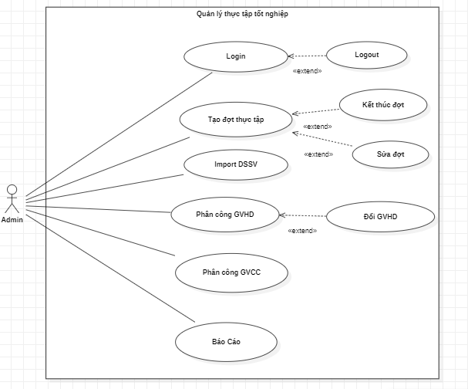

**Mô tả các Use Case cho Admin:**

1. Tạo Đợt Thực Tập Mới: Admin Khoa có khả năng tạo đợt thực tập mới trong hệ thống.
2. Nhập Danh Sách Sinh Viên: Admin Khoa có thể nhập danh sách sinh viên tham gia thực tập cho từng đợt thực tập.
3. Phân Công Giảng Viên Hướng Dẫn: Admin Khoa gán giảng viên hướng dẫn cho sinh viên trong mỗi đợt thực tập.
4. Phân Công Giảng Viên Chấm Chéo: Admin Khoa phân công giảng viên để chấm điểm và đánh giá kết quả thực tập của sinh viên.
5. Báo Cáo Kết Quả Thực Tập: Admin Khoa tạo và xem báo cáo tổng hợp về kết quả thực tập của sinh viên.

### 2.2.2 Sơ đồ Use Case Diagram cho Giảng Viên:

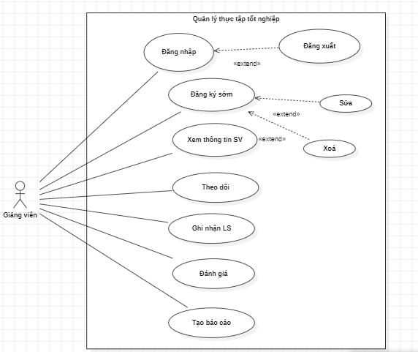

**Mô tả các Use Case cho Giảng Viên:**

1. Xem Thông Tin Sinh Viên: Giảng viên có khả năng xem thông tin cá nhân của sinh viên mà họ hướng dẫn.
2. Theo Dõi Quá Trình Thực Tập: Giảng viên theo dõi tiến trình thực tập của sinh viên, bao gồm số giờ làm việc, mô tả công việc, và tiến độ thực hiện nhiệm vụ.
3. Ghi Nhận Lịch Sử Gặp: Giảng viên có thể ghi chép lịch sử các cuộc họp hoặc gặp gỡ với sinh viên và ghi chú liên quan đến quá trình thực tập.
4. Đánh Giá Cho Điểm Sinh Viên: Giảng viên đánh giá và ghi điểm cho sinh viên dựa trên tiến trình và hiệu suất trong thực tập.
5. Tạo Báo Cáo Điểm Chi Tiết và Tổng Hợp: Giảng viên tạo báo cáo điểm chi tiết cho từng sinh viên cũng như báo cáo tổng hợp cho danh sách sinh viên mà họ đang hướng dẫn.

### 2.2.3. Sơ đồ Use Case Diagram cho Sinh Viên:

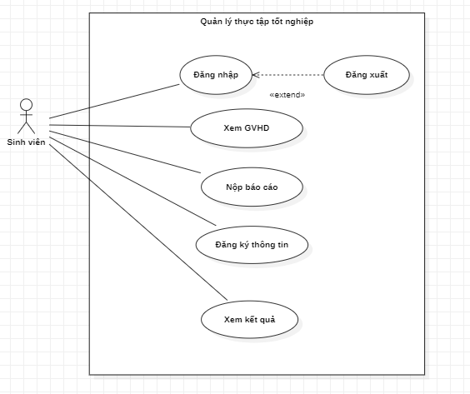

**Mô tả các Use Case cho Sinh Viên:**

1. Xem Giáo Viên Hướng Dẫn: Sinh viên có khả năng xem thông tin giáo viên hướng dẫn của họ.
2. Đăng Ký Thông Tin Thực Tập Tốt Nghiệp: Sinh viên đăng ký và cập nhật thông tin thực tập tốt nghiệp, bao gồm đợt thực tập, thông tin về công ty, và mô tả công việc.
3. Nộp Báo Cáo: Sinh viên tạo và nộp các báo cáo hàng tuần hoặc định kỳ về tiến trình và kết quả công việc trong thực tập.
4. Xem Kết Quả: Sinh viên xem kết quả của kỳ thực tập, bao gồm điểm số và phản hồi từ giảng viên hướng dẫn.

Sơ đồ Use Case Diagrams này mô tả các tác nhân (người dùng) và các tính năng chính của hệ thống quản lý thực tập tốt nghiệp IT dựa trên các yêu cầu từ admin khoa, giảng viên và sinh viên.

## 2.3. Tạo User Stories:

### 2.3.1 Người dùng: Admin Khoa

### 1.Tạo Đợt Thực Tập Mới:

* Mô tả: Admin Khoa muốn tạo các đợt thực tập mới trong hệ thống.
* Yêu cầu: Cần xác định tên đợt, thời gian bắt đầu và kết thúc, và mô tả đợt thực tập.
* Ưu tiên: Cao
* Khả năng thực hiện: Trung bình

2.Nhập Danh Sách Sinh Viên:

* Mô tả: Admin Khoa muốn có khả năng nhập danh sách sinh viên tham gia vào từng đợt thực tập.
* Yêu cầu: Cần có giao diện để nhập danh sách sinh viên hoặc tải lên từ các tệp Excel hoặc CSV.
* Ưu tiên: Cao
* Khả năng thực hiện: Trung bình

3.Phân Công Giảng Viên Hướng Dẫn:

* Mô tả: Admin Khoa muốn có tính năng để gán giảng viên hướng dẫn cho từng sinh viên trong mỗi đợt thực tập.
* Yêu cầu: Cần giao diện để quản lý phân công giảng viên theo đợt thực tập.
* Ưu tiên: Trung bình
* Khả năng thực hiện: Cao

4.Phân Công Giảng Viên Chấm Chéo:

* Mô tả: Admin Khoa muốn có khả năng phân công giảng viên để chấm điểm và đánh giá kết quả thực tập của sinh viên.
* Yêu cầu: Cần giao diện để quản lý phân công giảng viên chấm chéo.
* Ưu tiên: Trung bình
* Khả năng thực hiện: Cao

5.Báo Cáo Kết Quả Thực Tập:

* Mô tả: Admin Khoa muốn có tính năng để tạo và xem báo cáo tổng hợp về kết quả thực tập của sinh viên trong mỗi đợt thực tập.
* Yêu cầu: Cần khả năng lọc và xuất báo cáo dưới dạng tệp Excel hoặc PDF.
* Ưu tiên: Trung bình
* Khả năng thực hiện: Cao

### 2.3.2. Người dùng: Giảng Viên

1.Xem Thông Tin Sinh Viên:

* Mô tả: Giảng Viên muốn có khả năng xem thông tin cá nhân của từng sinh viên mà họ hướng dẫn.
* Yêu cầu: Cần giao diện để xem thông tin liên quan đến đợt thực tập của sinh viên.
* Ưu tiên: Cao
* Khả năng thực hiện: Cao

2.Theo Dõi Quá Trình Thực Tập:

* Mô tả: Giảng Viên muốn có giao diện để theo dõi tiến trình thực tập của từng sinh viên, bao gồm số giờ làm việc, mô tả công việc, và tiến độ thực hiện nhiệm vụ.
* Yêu cầu: Tôi muốn có thể ghi chú và phản hồi về tiến trình thực tập của sinh viên.
* Ưu tiên: Cao
* Khả năng thực hiện: Cao

3.Đánh Giá Cho Điểm Sinh Viên:

* Mô tả: Giảng Viên muốn có khả năng đánh giá và ghi điểm cho sinh viên dựa trên tiến trình và hiệu suất trong thực tập.
* Yêu cầu: Cần giao diện để quản lý và cập nhật điểm số của từng sinh viên.
* Ưu tiên: Cao
* Khả năng thực hiện: Trung bình

4.Tạo Báo Cáo Điểm Chi Tiết và Tổng Hợp:

* Mô tả: Giảng Viên muốn có tính năng để tạo báo cáo điểm chi tiết cho từng sinh viên cũng như báo cáo tổng hợp cho danh sách sinh viên mà họ đang hướng dẫn.
* Yêu cầu: Cần khả năng chia sẻ báo cáo với sinh viên để cung cấp phản hồi.
* Ưu tiên: Trung bình
* Khả năng thực hiện: Trung bình

### 2.3.3. Người dùng: Sinh Viên

1.Xem Giáo Viên Hướng Dẫn:

* Mô tả: Sinh Viên muốn có khả năng xem thông tin giáo viên hướng dẫn của họ để liên hệ khi cần thiết.
* Yêu cầu: Cần giao diện để xem thông tin giáo viên hướng dẫn.
* Ưu tiên: Thấp
* Khả năng thực hiện: Trung bình

2.Đăng Ký Thông Tin Thực Tập Tốt Nghiệp:

* Mô tả: Sinh Viên muốn có giao diện để đăng ký và cập nhật thông tin thực tập tốt nghiệp, bao gồm đợt thực tập, thông tin về công ty, và mô tả công việc.
* Yêu cầu: Cần giao diện dễ sử dụng để nhập thông tin.
* Ưu tiên: Cao
* Khả năng thực hiện: Cao

3.Nộp Báo Cáo:

* Mô tả: Sinh Viên muốn có tính năng để tạo và nộp các báo cáo hàng tuần hoặc định kỳ về tiến trình và kết quả công việc trong thực tập.
* Yêu cầu: Cần khả năng tạo, chỉnh sửa và gửi báo cáo dễ dàng.
* Ưu tiên: Cao
* Khả năng thực hiện: Trung bình

4.Xem Kết Quả:

* Mô tả: Sinh Viên muốn có khả năng xem kết quả của kỳ thực tập, bao gồm điểm số và phản hồi từ giảng viên hướng dẫn.
* Yêu cầu: Cần giao diện để xem điểm số và phản hồi.
* Ưu tiên: Trung bình
* Khả năng thực hiện: Trung bình

**Ưu tiên và Khả năng Thực hiện:**

Các tính năng quan trọng như "Đăng Ký Thông Tin Thực Tập Tốt Nghiệp" và "Nhập Danh Sách Sinh Viên" được ưu tiên cao và cần được phát triển đầu tiên.

Tính năng "Theo Dõi Quá Trình Thực Tập" và "Tạo Đợt Thực Tập Mới" cũng quan trọng và cần được ưu tiên cao.

Tính năng "Đánh Giá Cho Điểm Sinh Viên" và "Tạo Báo Cáo Điểm Chi Tiết và Tổng Hợp" có ưu tiên trung bình và có thể được phát triển sau khi hoàn thành các tính năng ưu tiên.

Tính năng "Xem Giáo Viên Hướng Dẫn" của sinh viên có ưu tiên thấp và có thể được xem xét sau khi hoàn thành các tính năng quan trọng khác.

## 2.4. Kiến Trúc Hệ Thống

## Kiến Trúc Hệ Thống:

Hệ thống quản lý thực tập tốt nghiệp UEH được thiết kế với một kiến trúc hiện đại và linh hoạt, sử dụng cơ sở hạ tầng Blazor Server và Web API. Kiến trúc này giúp tạo ra một ứng dụng web đáng tin cậy, dễ mở rộng và tương tác mượt mà với người dùng.

**Blazor Server:**

* Giao diện người dùng của hệ thống được phát triển bằng Blazor Server, một framework web application phía máy chủ của Microsoft dựa trên .NET Core.
* Blazor Server cho phép xây dựng các ứng dụng web động bằng mã C# và .NET, chạy trên máy chủ và tương tác với giao diện người dùng một cách tương đối thời gian thực.
* Nó giúp giảm tải máy khách và cung cấp trải nghiệm tương tác đáng tin cậy cho người dùng.

**Web API:**

* Hệ thống triển khai một Web API dựa trên ASP.NET Core để cung cấp các dịch vụ và chức năng.
* API này cung cấp các endpoint để thực hiện các tác vụ quản lý đợt thực tập, xử lý báo cáo, quản lý thông tin sinh viên và giảng viên, và quản lý điểm số.
* Giao diện người dùng Blazor gửi các yêu cầu HTTP đến các endpoint API để tương tác với dữ liệu và nghiệp vụ.

**Tương Tác Giữa Blazor Server và Web API:**

* Giao diện người dùng Blazor Server sử dụng HTTP Client để gửi và nhận các yêu cầu và phản hồi từ Web API.
* Khi nhận được dữ liệu từ Web API, Blazor Server cập nhật giao diện người dùng một cách linh hoạt và thời gian thực mà không gây sự gián đoạn trang web.

**Cơ Sở Dữ Liệu:**

* Cơ sở dữ liệu của hệ thống là một cơ sở dữ liệu quan hệ (RDBMS) được quản lý và triển khai phù hợp với yêu cầu của ứng dụng.
* Cơ sở dữ liệu lưu trữ thông tin về đợt thực tập, thông tin sinh viên, giảng viên, điểm số, và các thông tin liên quan khác.
* Truy cập dữ liệu sử dụng các ngôn ngữ truy vấn như SQL.

**Khả Năng Mở Rộng:**

* Kiến trúc này được thiết kế để dễ dàng mở rộng bằng cách triển khai thêm tính năng và mở rộng cơ sở dữ liệu theo nhu cầu.
* Các thành phần của hệ thống, từ giao diện người dùng Blazor đến Web API, có thể phát triển và triển khai độc lập, giúp tối ưu hóa quá trình phát triển và bảo trì.
* Kiến trúc này cung cấp một nền tảng mạnh mẽ cho hệ thống quản lý thực tập tốt nghiệp IT, đảm bảo tính linh hoạt, hiệu suất và đáng tin cậy cho tất cả các người dùng của ứng dụng.

**Chức Năng Quan Trọng:**

* Triển khai các chức năng quan trọng như quản lý đợt thực tập, phân công giảng viên, quản lý thông tin sinh viên và giảng viên, xử lý báo cáo, và quản lý điểm số.
* Cung cấp tính năng tạo báo cáo điểm chi tiết cho từng sinh viên và báo cáo tổng hợp danh sách sinh viên hướng dẫn.

**Xử Lý Tương Tác:**

* Sử dụng Dependency Injection để inject Repository và các dịch vụ cần thiết vào Controllers và Web API Controllers.
* Tương tác với cơ sở dữ liệu thông qua Repository để truy vấn và cập nhật dữ liệu.

# CHƯƠNG 3. THIẾT KẾ CSDL

## 3.1 Cấu trúc cơ sở dữ liệu

**Bảng "SinhVien" (Students):**

* MSSV (Primary Key): Mã số sinh viên (MSSV), một khóa chính duy nhất để xác định sinh viên.
* MaDot: Mã của đợt thực tập mà sinh viên tham gia.
* MaLop: Mã của lớp mà sinh viên thuộc về.
* Ho: Họ của sinh viên.
* Ten: Tên của sinh viên.
* NgaySinh: Ngày sinh của sinh viên.
* MaLoai: Thuộc loại hình thực tập nào khóa luận hay học kì doanh nghiệp
* MaKhoa: Mã khoa hoặc phòng ban mà sinh viên thuộc về.
* MaCN: Mã chuyên ngành mà sinh viên đang học.
* Status: Trạng thái của sinh viên trong đợt thực tập (ví dụ: đang thực tập, đã hoàn thành, ...).

**Bảng "Chamcheo" (Chấm Chéo):**

* ID (Primary Key): Mã duy nhất cho mỗi hoạt động chấm chéo.
* MaGV1: Mã giảng viên 1 tham gia vào hoạt động chấm chéo.
* MaGV2: Mã giảng viên 2 tham gia vào hoạt động chấm chéo.
* MaKhoa: Mã khoa hoặc phòng ban liên quan đến hoạt động chấm chéo.
* MaDot: Mã của đợt thực tập hoặc sự kiện cụ thể liên quan đến hoạt động chấm chéo.

**Bảng "Chitiet" (Chi Tiết):**

* MaPC (Primary Key): Mã duy nhất cho mỗi chi tiết công việc thực tập.
* TenCty: Tên của công ty hoặc tổ chức thực tập.
* ViTri: Vị trí công việc hoặc thực tập trong công ty.
* Website: Địa chỉ website của công ty hoặc tổ chức.
* HuongDan: Thông tin về người hướng dẫn tại công ty hoặc tổ chức.
* ChucVu: Chức vụ của người hướng dẫn tại công ty hoặc tổ chức.
* EmailHD: Địa chỉ email của người hướng dẫn.
* SDTHD: Số điện thoại của người hướng dẫn.
* TenDeTai: Tên đề tài thực tập hoặc công việc cụ thể.
* Status: Trạng thái của chi tiết công việc thực tập (ví dụ: đang thực tập, đã hoàn thành, ...).

**Bảng "Chuyennganh" (Chuyên Ngành):**

* MaCN (Primary Key): Mã duy nhất cho mỗi chuyên ngành.
* TenCN: Tên của chuyên ngành.
* MaKhoa: Mã khoa hoặc phòng ban mà chuyên ngành thuộc về.

**Bảng "Dangkysom" (Đăng Ký Sớm):**

* MSSV (Primary Key): Mã số sinh viên (MSSV) của sinh viên đăng ký sớm, một khóa chính duy nhất để xác định sinh viên.
* MaDot: Mã của đợt thực tập mà sinh viên đăng ký sớm.
* Ho: Họ của sinh viên.
* Ten: Tên của sinh viên.
* Lop: Lớp của sinh viên.
* Email: Địa chỉ email của sinh viên.
* MaGV: Mã giảng viên (nếu có) liên quan đến đăng ký sớm.
* MaKhoa: Mã khoa hoặc phòng ban mà sinh viên thuộc về.
* Status: Trạng thái của đăng ký sớm (ví dụ: đã duyệt, đang chờ duyệt, ...).

**Bảng "Dot" (Đợt Thực Tập):**

* MaDot (Primary Key): Mã đợt thực tập, một khóa chính duy nhất để xác định đợt thực tập.
* TenDot: Tên của đợt thực tập.
* NgayBatDau: Ngày bắt đầu của đợt thực tập.
* NgayKetThuc: Ngày kết thúc của đợt thực tập.
* Status: Trạng thái của đợt thực tập (ví dụ: đang diễn ra, đã kết thúc, ...).

**Bảng "Giangvien" (Giảng Viên):**

* MaGV (Primary Key): Mã giảng viên, một khóa chính duy nhất để xác định giảng viên.
* TenGV: Tên của giảng viên.
* Status: Trạng thái của giảng viên (ví dụ: hoạt động, không hoạt động, ...).
* ChuyenMon: Chuyên môn của giảng viên.
* MaKhoa: Mã khoa hoặc phòng ban mà giảng viên thuộc về.

**Bảng "Ketqua" (Kết Quả Thực Tập):**

* MaPC (Primary Key): Mã duy nhất cho mỗi kết quả thực tập, liên kết với chi tiết công việc thực tập.
* TieuChi1: Điểm số hoặc đánh giá cho Tiêu chí 1.
* TieuChi2: Điểm số hoặc đánh giá cho Tiêu chí 2.
* TieuChi3: Điểm số hoặc đánh giá cho Tiêu chí 3.
* TieuChi4: Điểm số hoặc đánh giá cho Tiêu chí 4.
* TieuChi5: Điểm số hoặc đánh giá cho Tiêu chí 5.
* TieuChi6: Điểm số hoặc đánh giá cho Tiêu chí 6.
* TieuChi7: Điểm số hoặc đánh giá cho Tiêu chí 7.
* DiemDN: Điểm tổng cộng hoặc điểm đánh giá tổng kết cho kết quả thực tập.

**Bảng "Khoa" (Khoa hoặc Phòng Ban):**

* MaKhoa (Primary Key): Mã duy nhất cho mỗi khoa hoặc phòng ban, để xác định khoa hoặc phòng ban.
* TenKhoa: Tên của khoa hoặc phòng ban.

**Bảng "LichSuGap" (Lịch Sử Gặp Gỡ):**

* Id (Primary Key): Mã duy nhất cho mỗi sự kiện lịch sử gặp gỡ, để xác định sự kiện.
* Ngay: Ngày diễn ra sự kiện lịch sử gặp gỡ.
* NoiDung: Nội dung hoặc mô tả về sự kiện lịch sử gặp gỡ.

**Bảng "LoaiHinh" (Loại Hình Công Việc Thực Tập):**

* MaLoai (Primary Key): Mã duy nhất cho mỗi loại hình công việc thực tập, để xác định loại hình.
* TenLoai: Tên của loại hình công việc thực tập.

**Bảng "PhanCong" (Phân Công Hướng Dẫn):**

* Id (Primary Key): Mã duy nhất cho mỗi phân công hướng dẫn, để xác định phân công.
* MSSV: Mã số sinh viên (MSSV) của sinh viên được phân công.
* MaGV: Mã giảng viên được phân công để hướng dẫn sinh viên.
* MaDot: Mã của đợt thực tập mà phân công này liên quan đến.
* Status: Trạng thái của phân công (ví dụ: đang diễn ra, đã kết thúc, ...).

**Bảng "Upload" (Việc Tải Lên Tệp):**

* Id (Primary Key): Mã duy nhất cho mỗi việc tải lên tệp, để xác định việc tải lên.
* MSSV: Mã số sinh viên (MSSV) của sinh viên thực hiện việc tải lên.
* FileType: Loại tệp (ví dụ: PDF, Word, Excel, ...).
* FileName: Tên gốc của tệp tải lên.
* StoredFileName: Tên tệp được lưu trữ trên máy chủ.
* ContentType: Loại nội dung của tệp (ví dụ: application/pdf, application/msword, ...).
* DateTime: Thời gian và ngày tải lên tệp.
* MaDot: Mã của đợt thực tập liên quan đến việc tải lên.
* Status: Trạng thái của việc tải lên (ví dụ: thành công, thất bại, đang chờ xử lý, ...).

**Bảng "User" (Người Dùng):**

* Id (Primary Key): Mã duy nhất cho mỗi người dùng, để xác định người dùng.
* Email: Địa chỉ email của người dùng.
* SDT: Số điện thoại của người dùng.
* Role: Quyền hạn hoặc vai trò của người dùng trong hệ thống (ví dụ: Admin, Giảng viên, Sinh viên, ...).

## 3.2. Sơ đồ Diagram

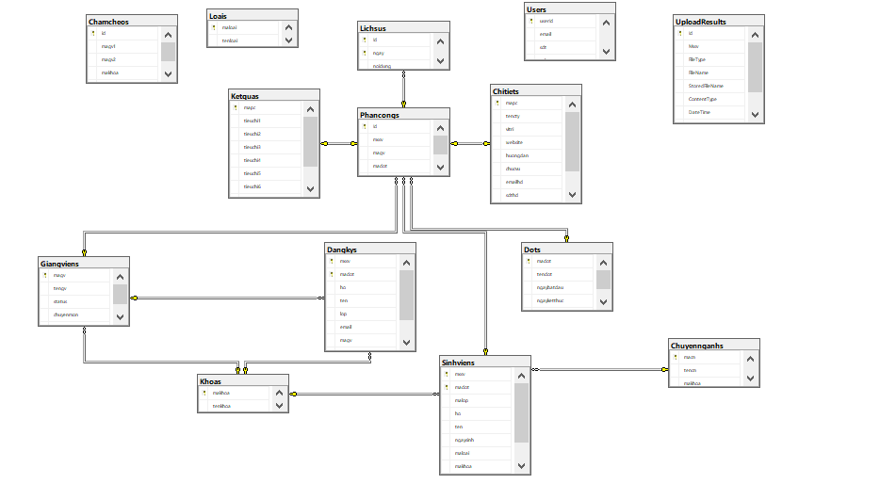

# CHƯƠNG 4. THIẾT KẾ GIAO DIỆN

## 4.1. Giao Diện Cho Admin:

Trang chủ của admin nên cung cấp toàn bộ quyền truy cập và quản lý hệ thống. Giao diện có thể bao gồm các tính năng như tạo đợt thực tập mới, quản lý danh sách sinh viên và giảng viên, phân công giáo viên hướng dẫn, phân công giảng viên chấm chéo, và xem báo cáo kết quả thực tập.

Menu hoặc thanh điều hướng bên trái có thể chứa các liên kết đến các chức năng quản lý, và trang chủ có thể hiển thị thông tin tổng quan về hệ thống và số liệu thống kê quan trọng.

### 4.1.1 Giao diện trang chủ

**Mô tả :**

* Trang chủ là trang đầu tiên mà người dùng thấy khi truy cập vào hệ thống.
* Giao diện trang chủ nên được thiết kế để hiển thị các thông tin tổng quan quan trọng nhất về hệ thống và hoạt động thực tập tốt nghiệp của trường.
* Trình bày thông tin tổng số giảng viên, sinh viên, số sinh viên đã được phân công hướng dẫn theo đợt và tổng số chuyên ngành trên trang chủ.
* Sử dụng số liệu thống kê để minh họa theo dõi trực quan

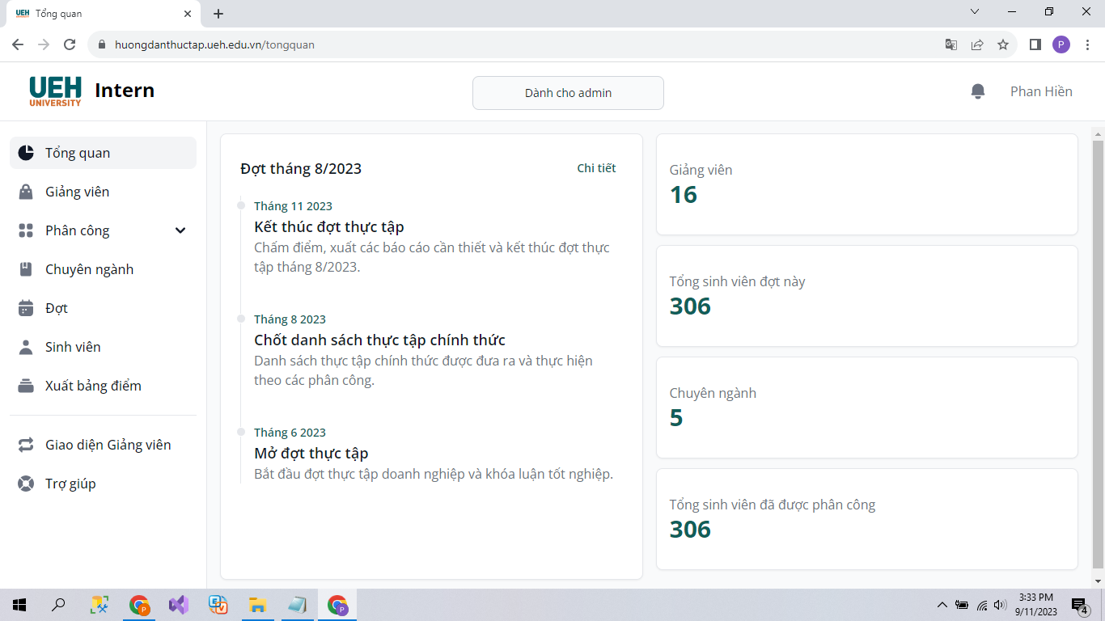

### 4.1.2 Giao diện danh sách giảng viên

**Mô tả :** Trang này quản lý danh sách giảng viên của khoa có các chức năng cơ bản như thêm, sửa, xóa , import file

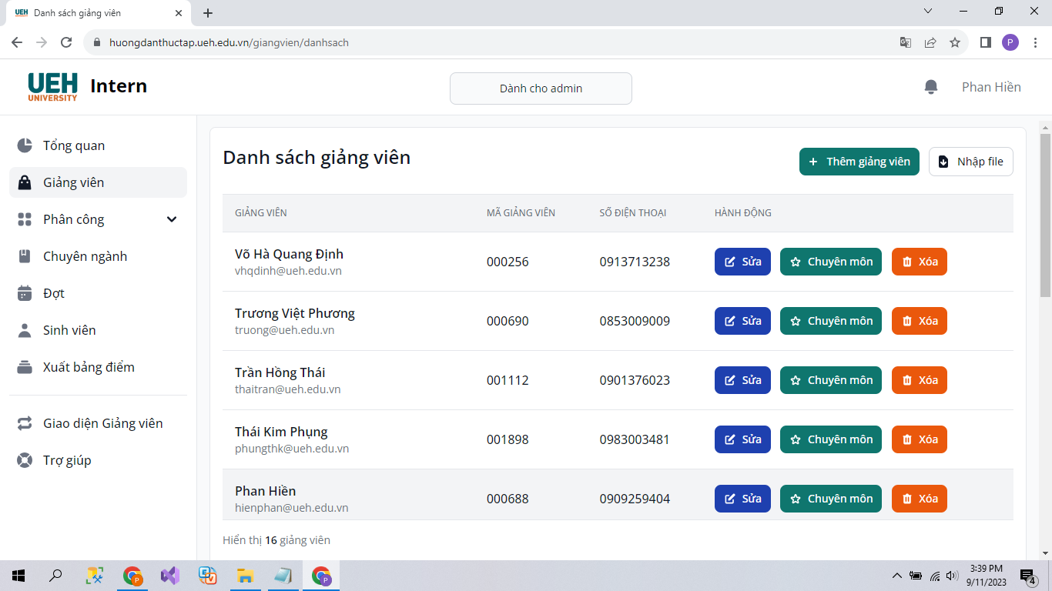

**4.1.3 Giao diện trang phân công**

**Mô tả :**Bao gồm 3 giao diện khác nhau cho việc quản lý phân công

#### 4.1.3 a) Giao diện trang đăng ký sớm

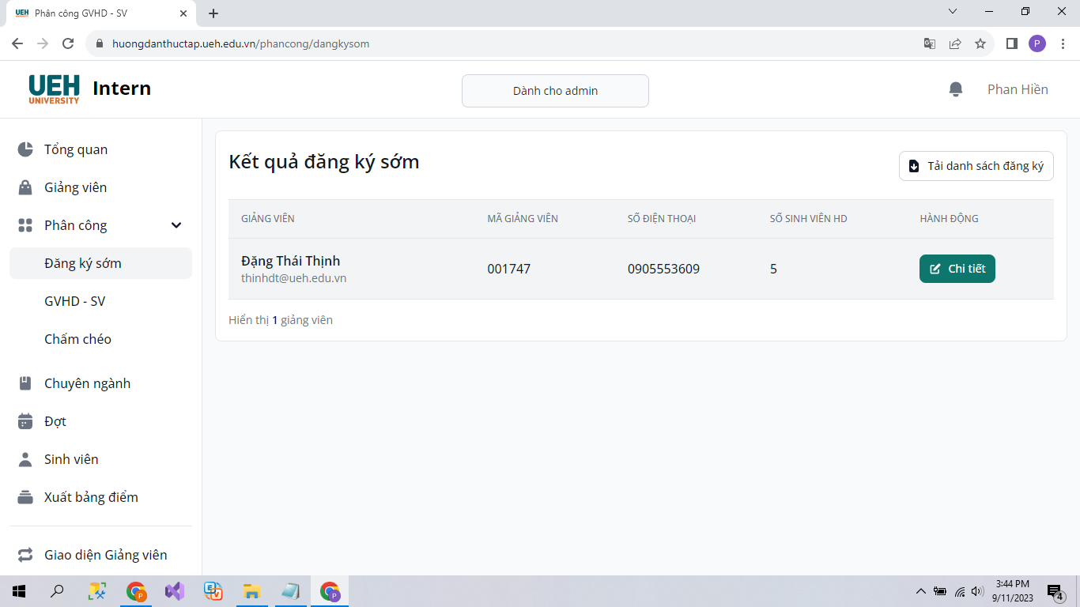

#### 4.1.3 b) Giao diện trang phân công chính thức

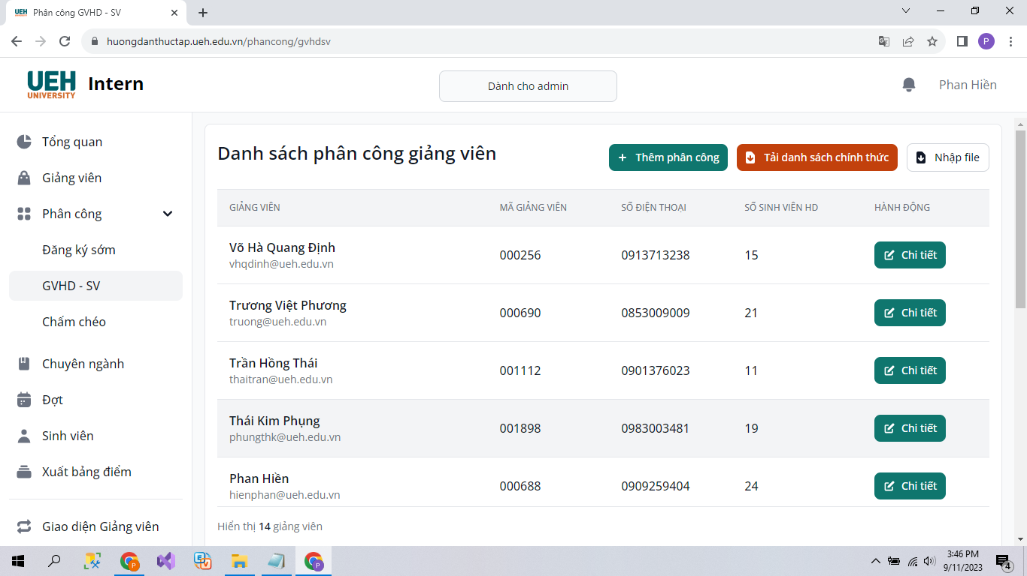

#### 4.1.3 b) Giao diện trang phân công chấm chéo

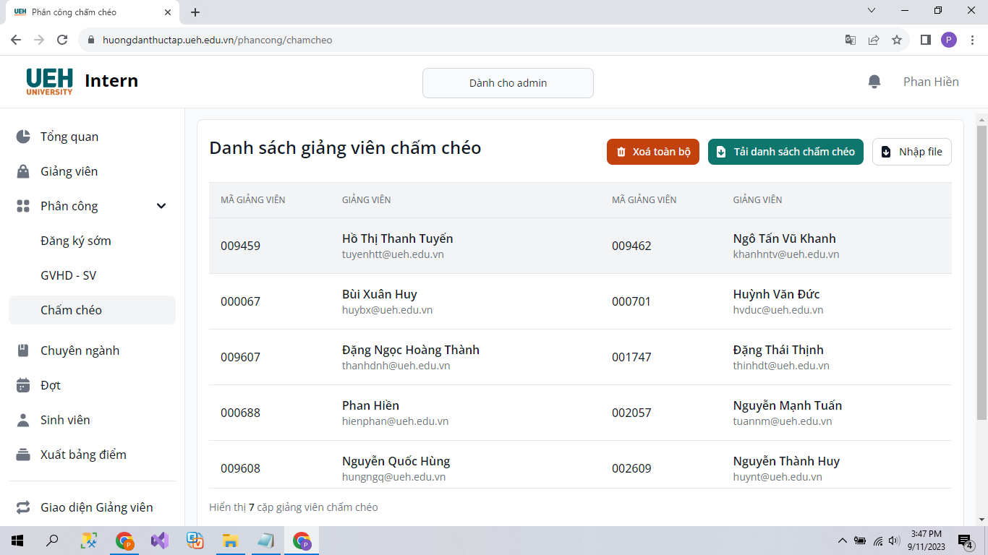

**4.1.4 Giao diện trang chuyên ngành**

**Mô tả :** Quản lý danh sách chuyên ngành của khoa

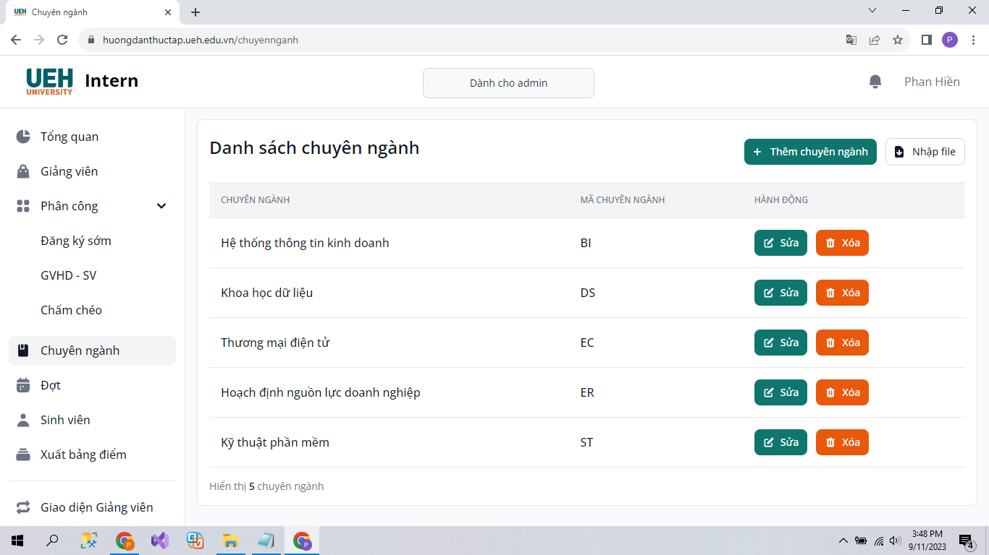

**4.1.5 Giao diện trang thông tin đợt**

**Mô tả :** Quản lý, theo dõi thông tin đợt thực tập tốt nghiệp

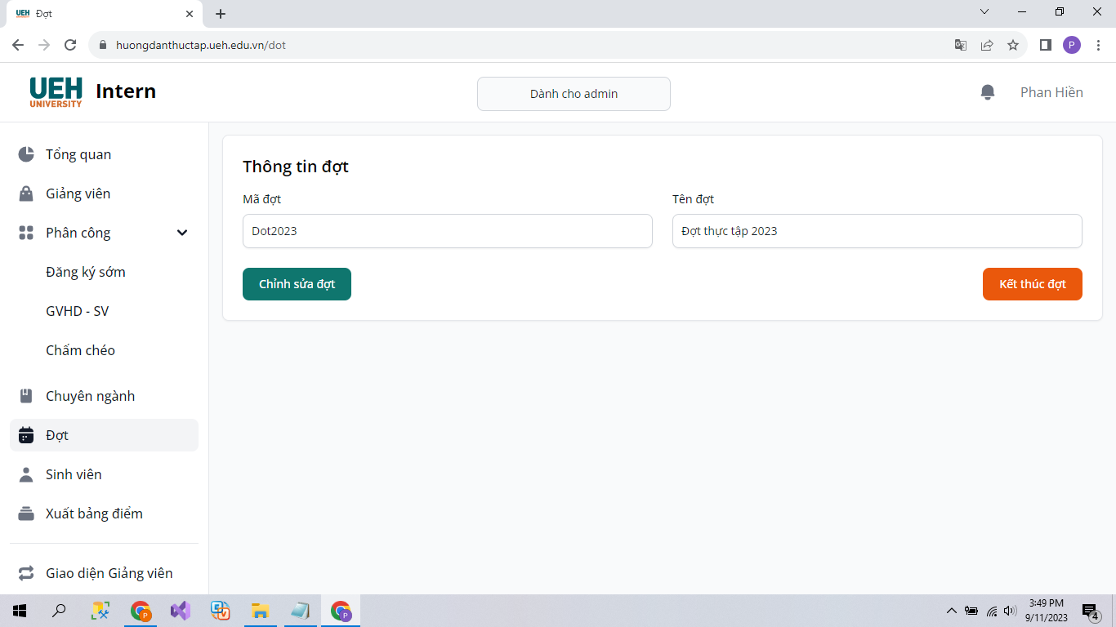

**4.1.6 Giao diện trang thông tin sinh viên**

**Mô tả :** Quản lý, theo dõi thông tin danh sách sinh viên

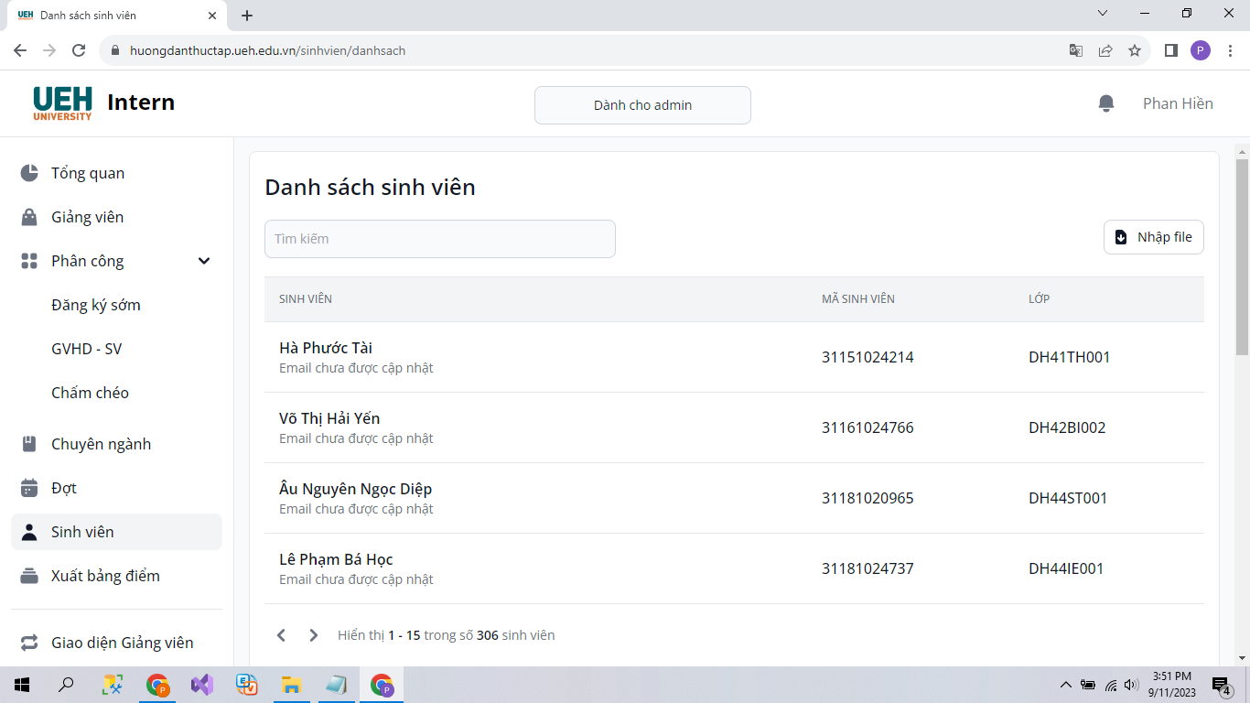

**4.1.7 Giao diện trang bảng điểm**

**Mô tả :** Cho phép down danh sách bảng điểm của đợt thực tập

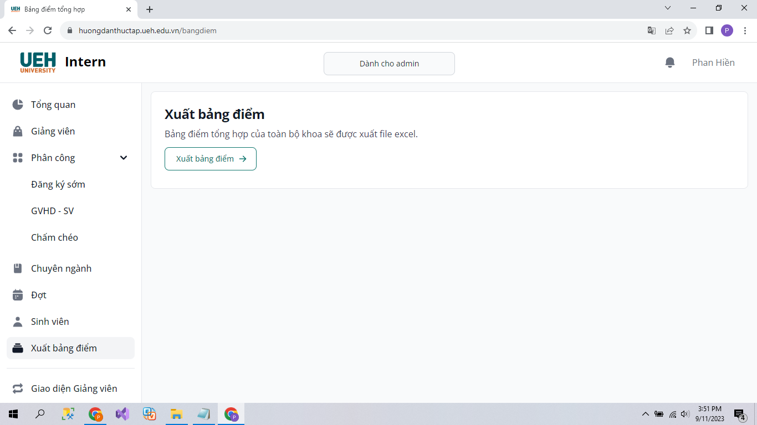

## 4.2. Giao Diện Cho Giáo Viên:

Giao diện của giáo viên nên tập trung vào quản lý sinh viên mà họ hướng dẫn. Nó có thể bao gồm các tính năng như xem thông tin sinh viên, ghi nhận lịch sử gặp, đánh giá và ghi điểm cho sinh viên, và tạo các báo cáo liên quan đến quá trình thực tập của họ.

Menu hoặc thanh điều hướng bên trái có thể chứa các liên kết đến các chức năng quản lý sinh viên của họ, và trang chủ có thể hiển thị thông tin tổng quan về các sinh viên mà họ hướng dẫn.

### 4.2.1. Giao diện trang sinh viên được hướng dẫn

**Mô tả :** Trang hiển thị danh sách sinh viên đã được phân công cho giáo viên

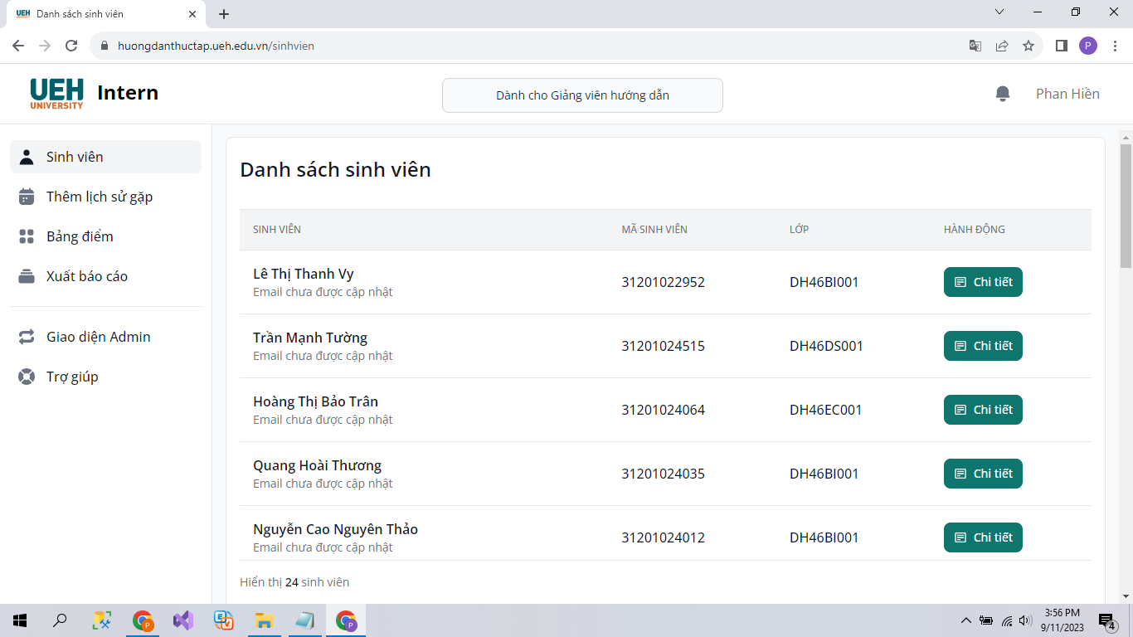

### 4.2.2. Giao diện trang chi tiết sinh viên

**Mô tả :** Trang hiển thị thông tin sinh viên bao gồm : thông tin đăng ký, lịch sử gặp , file sinh viên nộp , thông tin điểm từng phần.

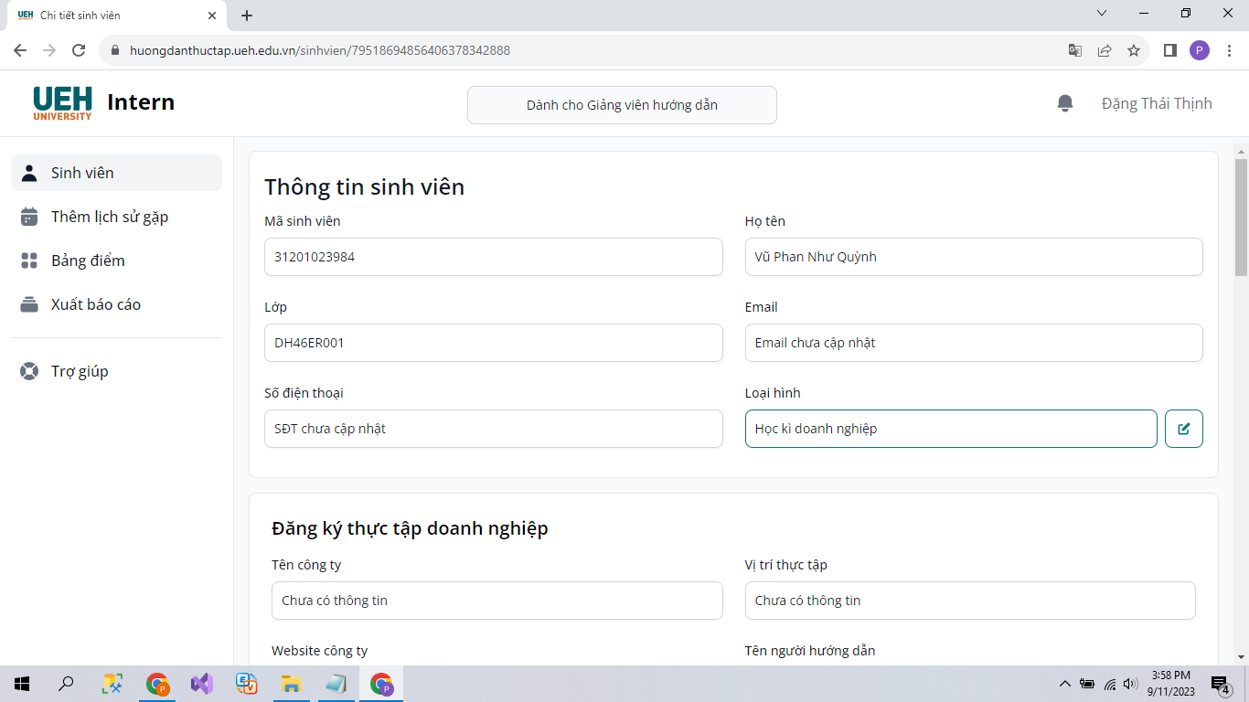

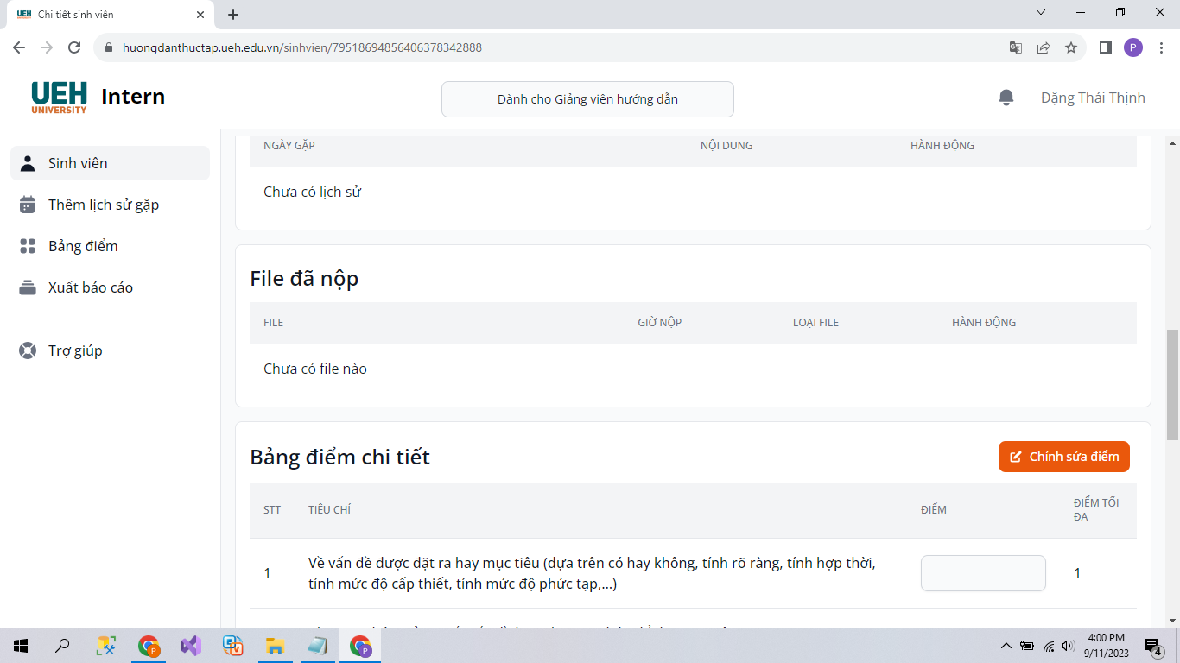

### 4.2.3. Giao diện trang lịch sử gặp

**Mô tả :** Cho phép giảng viên thực hiện chức năng ghi nhận lịch sử gặp giữa giảng viên và sinh viên.

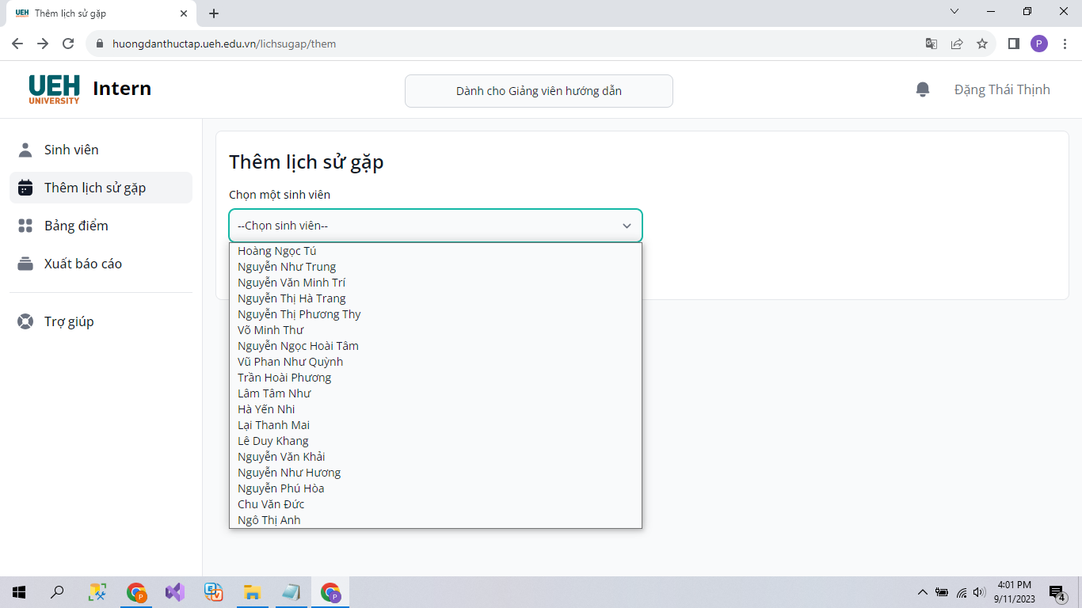

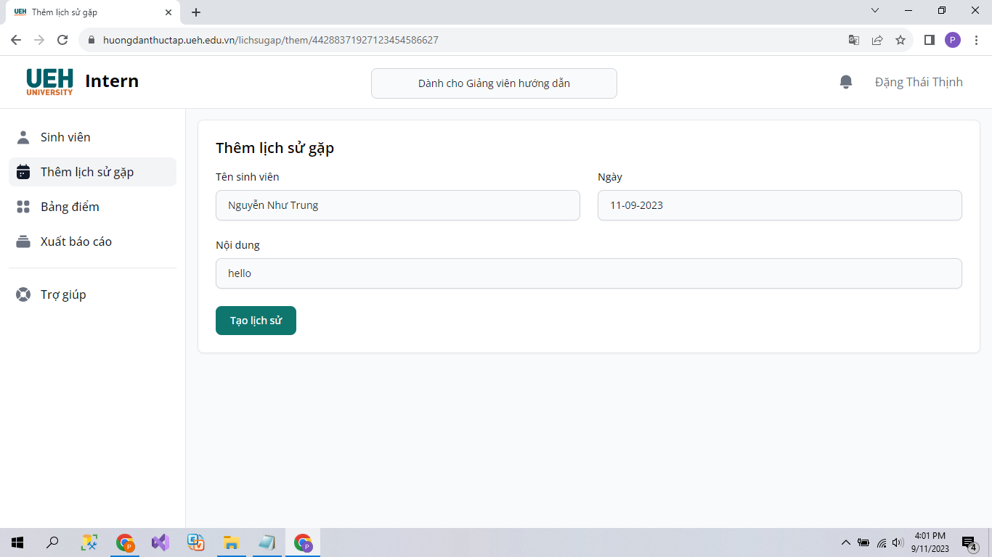

### 4.2.4. Giao diện trang chấm điểm

**Mô tả :** Trang hiển thị điểm của từng sinh viên được hướng dẫn .

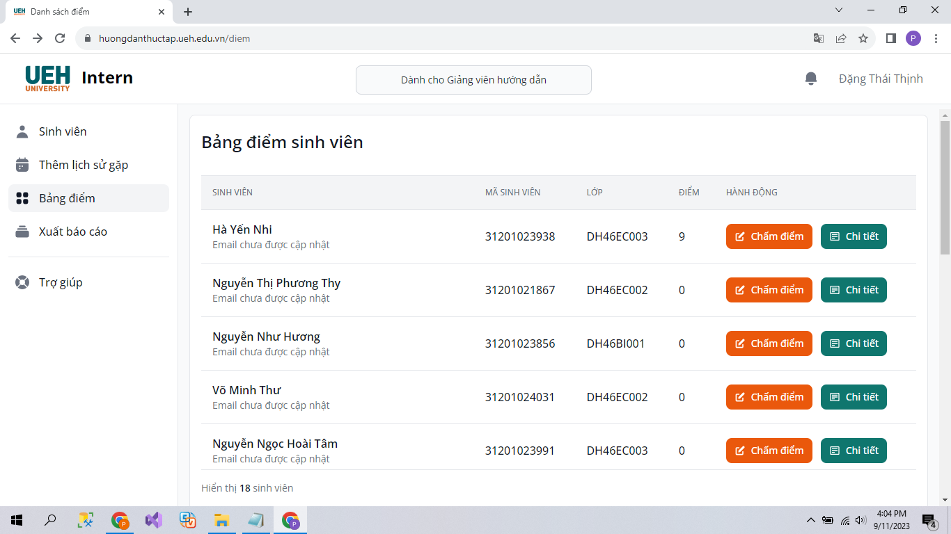

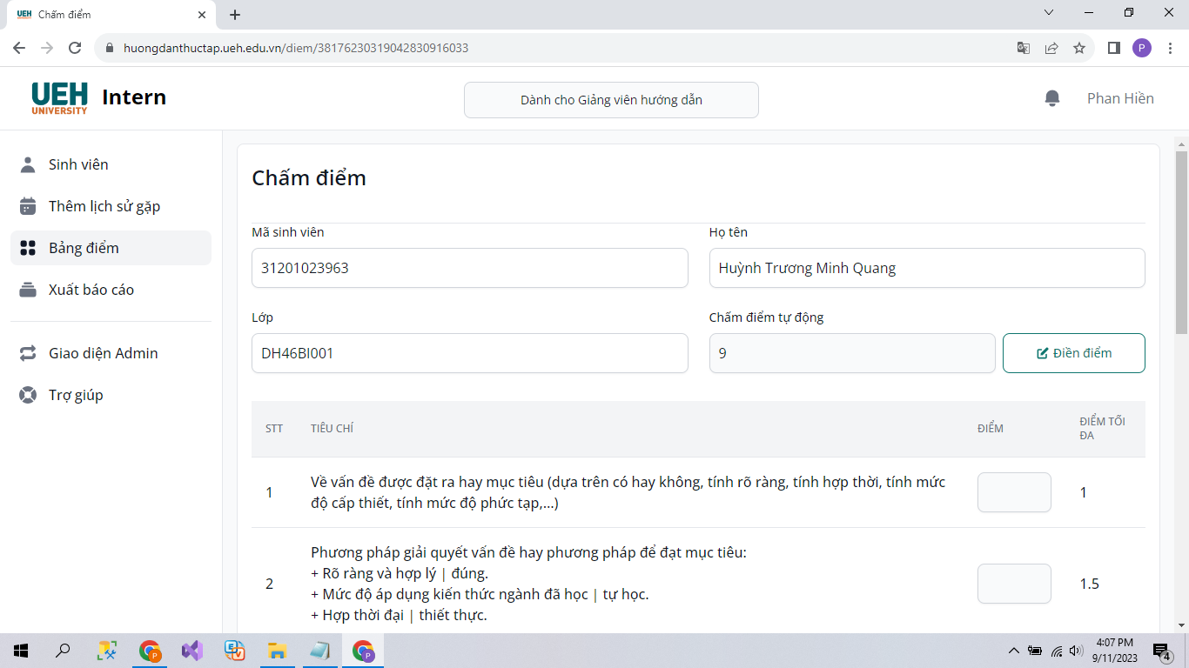

### 4.2.5. Giao diện trang xuất báo cáo

**Mô tả :** Trang hiển thị danh sách của từng sinh viên được hướng dẫn và cho phép down các báo cáo cần thiết.

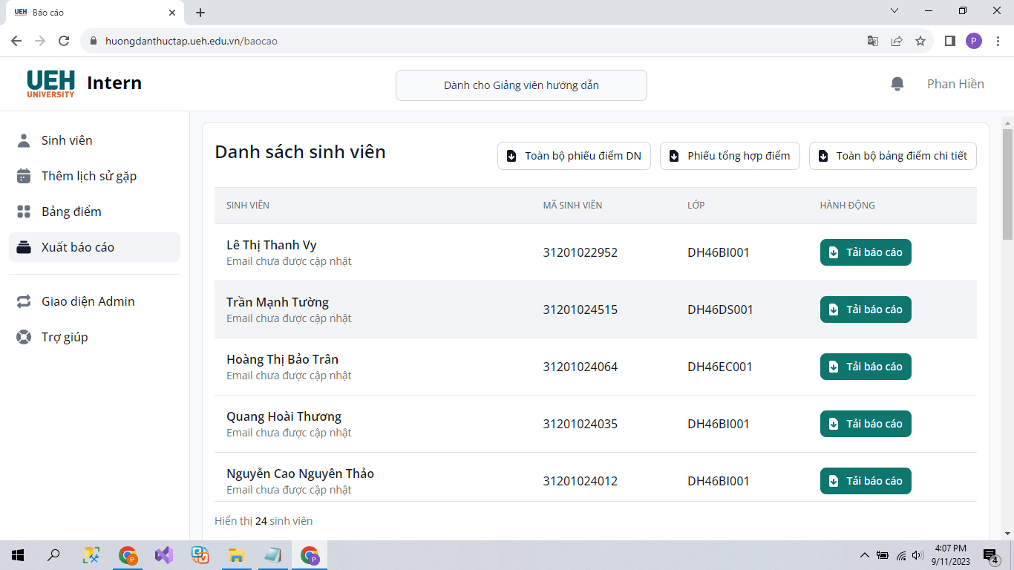

## 4.3. Giao Diện Cho Sinh Viên:

Giao diện của sinh viên nên tập trung vào việc quản lý thông tin cá nhân, đăng ký thực tập, nộp báo cáo, và xem kết quả thực tập.

Menu hoặc thanh điều hướng bên trái có thể chứa các liên kết đến các chức năng cá nhân của sinh viên, và trang chủ có thể hiển thị thông tin cá nhân của họ và thông tin liên quan đến đợt thực tập của họ.

### 4.3.1 Giao diện trang chủ sinh viên

**Mô tả** : Hiển thị các thông tin cơ bản như giáo viên hướng dẫn , loại hình thực tập ,đề tài hoặc thông tin thực tập và kết quả thực tập

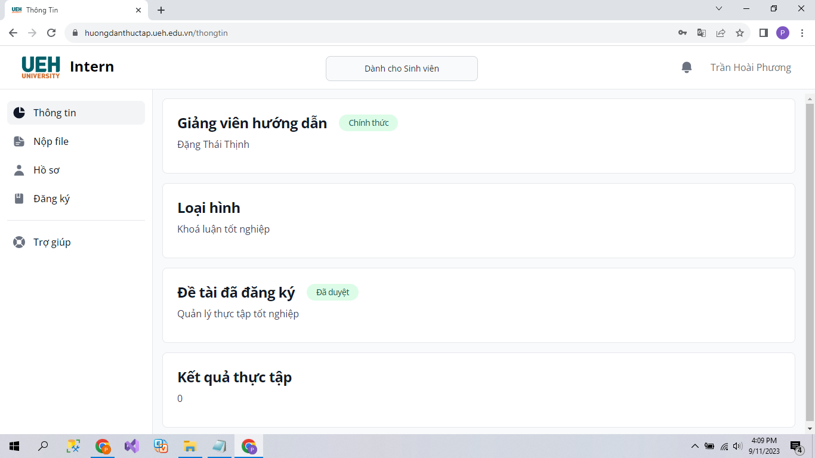

### 4.3.1 Giao diện trang nộp file sinh viên

**Mô tả** : Cho phép sinh viên nộp các loại file cần thiết mà kỳ thực tập yêu cầu

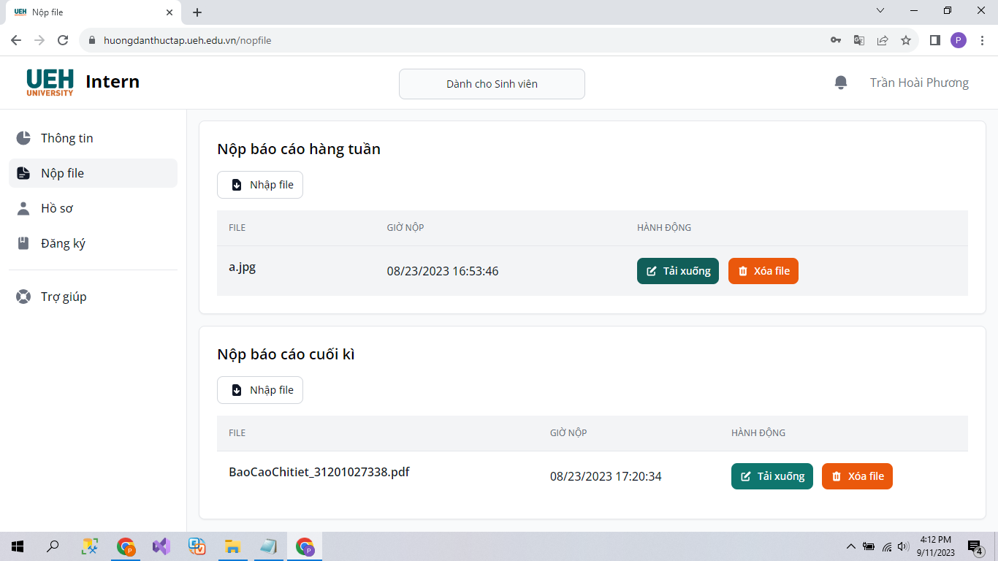

### 4.3.1 Giao diện trang hồ sơ sinh viên

**Mô tả** : Hiển thị thông tin sinh viên và cho phép thay đổi thông tin.

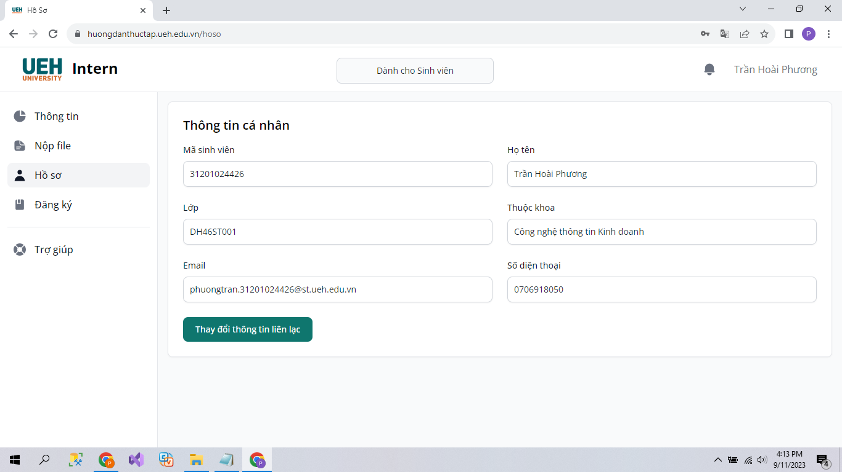

### 4.3.1 Giao diện trang đăng ký thông tin thực tập

**Mô tả** : Hiển thị và đăng ký các thông tin cơ bản như tên đề tài , công ty thực tập nếu thuộc học kỳ doanh nghiệp

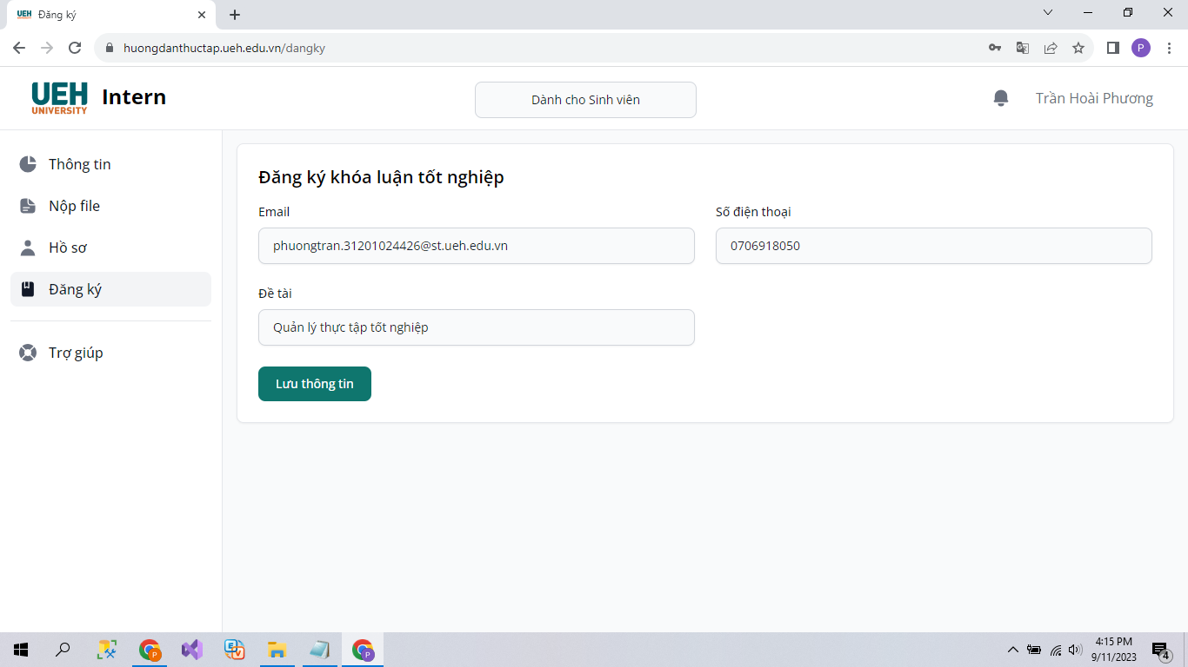

### a) Hiển Thị Đầy Đủ

- Trang chủ là nơi hiển thị đầy đủ thông tin cần thiết của trang web, bao gồm header, content, footer, … những chức năng của trang web đăng nhập.

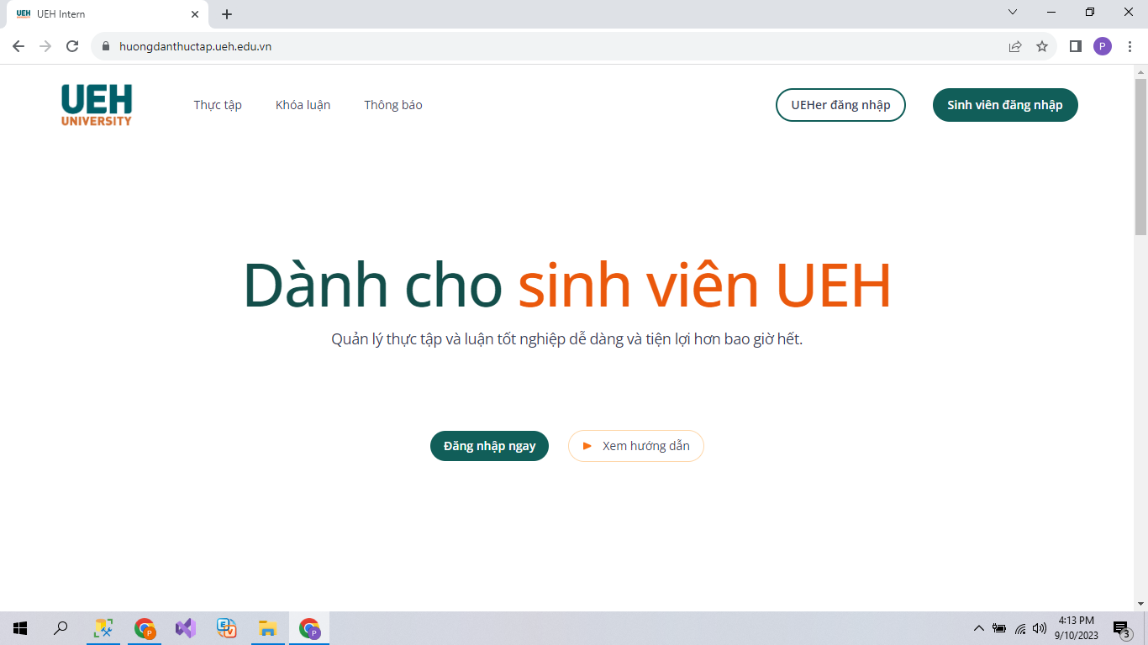

## 4.4. Giao diện login

### a) Login cho giảng viên và admin

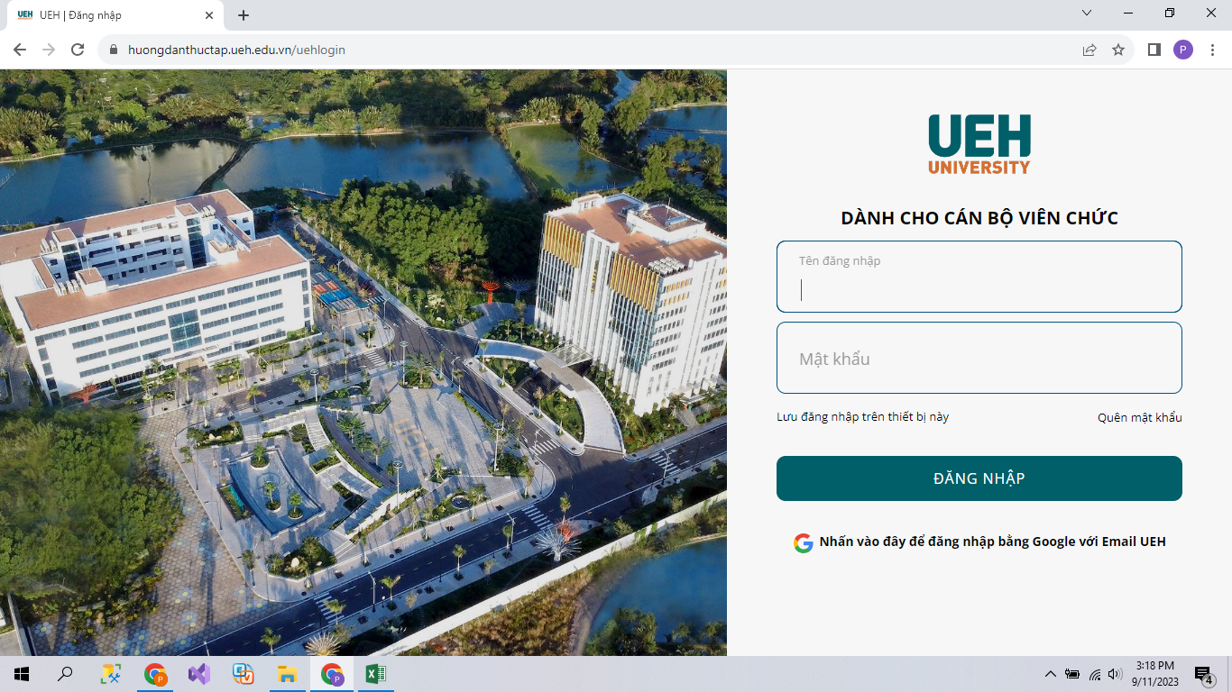

**b) Login cho sinh viên**

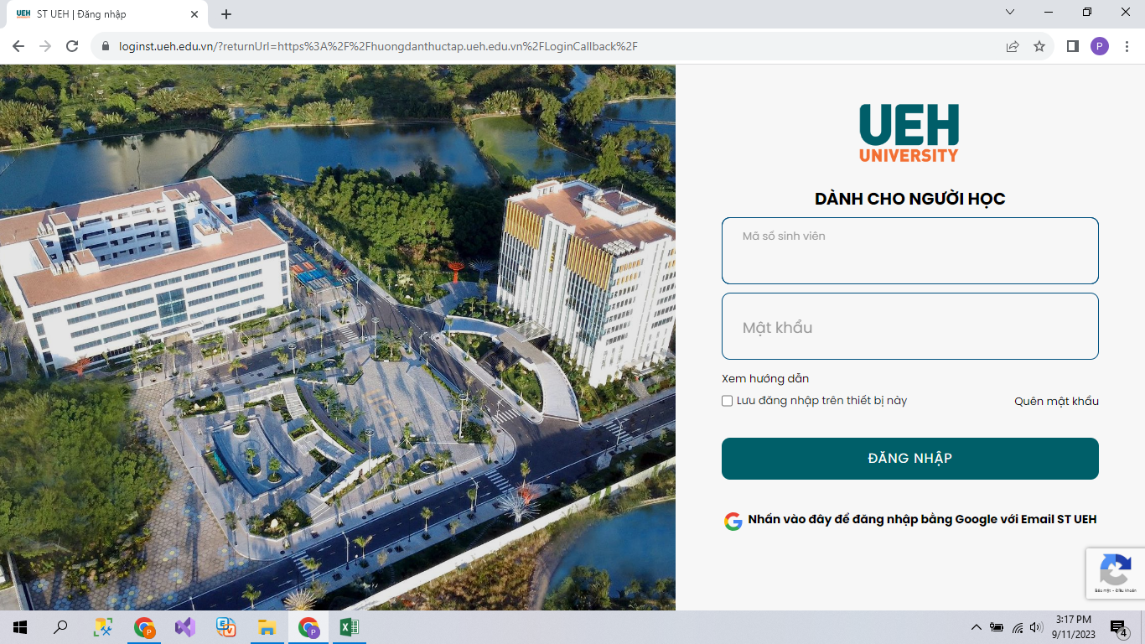

### 

### 

### 

### 

### 

# CHƯƠNG 6. QUY TRÌNH THỰC THI

